Bezrobocie rejestrowane w województwie
wielkopolskim w 2025 r.
Stopa bezrobocia rejestrowanego na koniec grudnia 2025 r. wyniosła 3,5%, tj. o 0,6 p.proc. więcej niż rok wcześniej. Wskaźnik ten wciąż pozostaje najniższy w kraju. Wiekszość bezrobotnych nie ma prawa do zasiłku, a do ewidencji najczęściej trafiają osoby, które jako bezrobotne rejestrują się po raz kolejny. Nadal istotny problem stanowi zjawisko długotrwałego bezrobocia.
3,5%
Stopa bezrobocia rejestrowanego w końcu grudnia 2025 r.

Ogólna charakterystyka zarejestrowanych bezrobotnych
W końcu grudnia 2025 r. ewidencja powiatowych urzędów pracy w województwie wielkopolskim obejmowała 56,1 tys. bezrobotnych, co stanowiło 6,3% ogółu zarejestrowanych w Polsce, (5,9% w 2024 r.). W ciągu roku populacja bezrobotnych w regionie zwiększyła się o 20,2%, przy średnim wzroście w kraju o 12,9%. Największy względny wzrost liczby bezrobotnych obserwowano w powiatach wolsztyńskim (o 59,2%), leszczyńskim (o 35,2%), tureckim (o 35,0%), obornickim (o 34,9%), Poznaniu (o 33,0%) i nowotomyskim (o 32,5%). Relatywnie najmniej bezrobotnych przybyło w powiatach gostyńskim (o 1,0%) i chodzieskim (o 3,6%). Licząc w liczbach bezwzględnych, najwięcej bezrobotnych było zarejestrowanych w Poznaniu (4,8 tys. osób) oraz powiecie konińskim (3,8 tys.). Wielkości te znacząco odbiegają od notowanych w innych powiatach (w kolejnych pod względem liczebności powiatach pilskim i poznańskim było to po 2,8 tys. bezrobotnych). Jednakże odniesienie ich do liczby mieszkańców (ściślej do liczby cywilnej ludności aktywnej zawodowo) daje całkowicie odmienny obraz bezrobocia na tych obszarach. Poznań wyróżnia się jedną z najniższych wartości stopy bezrobocia rejestrowanego, natomiast w powiecie konińskim wskaźnik ten wciąż pozostaje najwyższy. Najmniej bezrobotnych obejmowały rejestry urzędów pracy w powiatach: kępińskim i wolsztyńskim (po 0,6 tys.), międzychodzkim (0,7 tys.), leszczyńskim i śremskim (po 0,8 tys.) oraz obornickim (0,9 tys.).
Tablica 1. Bezrobotni zarejestrowani
Stan w dniu 31 grudnia
Bezrobotni | 2024 | 2025
Bezrobotni | w liczbach bezwzględnych |  | 2024=100
Ogółem | 46625 | 56059 | 120,2
Z liczby ogółem:
kobiety | 26732 | 30520 | 114,2
mieszkający na wsi | 22096 | 25957 | 117,5
posiadający prawo do zasiłku | 8006 | 8495 | 106,1
bez kwalifikacji zawodowych | 12853 | 16296 | 126,8
Kobiety stanowiły 54,4% wszystkich bezrobotnych w województwie, tj. o 2,9 p.proc. mniej niż w 2024 r., ale o 4,8 p.proc. więcej niż przeciętnie w kraju. We wszystkich powiatach bezrobotnych kobiet było więcej niż mężczyzn, a największą przewagę odnotowano w śremskim (gdzie kobiety stanowiły 60,2% ogółu bezrobotnych), kościańskim (59,3%), konińskim (58,3%), wrzesińskim (57,8%), kępińskim (57,6%), wągrowieckim (57,5%) i rawickim (57,2%). Najbardziej wyrównane proporcje w zbiorowości bezrobotnych według płci obserwowano natomiast w Kaliszu i Poznaniu (gdzie udział kobiet wynosił odpowiednio 50,3% i 50,4%), a także w powiatach: czarnkowsko-trzcianeckim (50,7%), złotowskim i kaliskim (po 51,0%) oraz nowotomyskim i pilskim (po 51,2%). W skali roku liczba bezrobotnych kobiet w województwie zwiększyła się o 14,2%, przy wzroście liczebności mężczyzn o 28,4%.
Wśród bezrobotnych ciągle jest więcej kobiet niż mężczyzn. W ciągu roku ich odsetek zmniejszył się o 2,9 p.proc.
Wśród bezrobotnych przeważały osoby poprzednio pracujące (89,3% wobec 87,4% w kraju), a 5,6% stanowili w tej grupie zwolnieni z przyczyn dotyczących zakładu pracy. W kraju udział zwalnianych osób kształtował się na poziomie 4,3%.
Większość bezrobotnych nie miała prawa do zasiłku
Większość bezrobotnych nie posiadała prawa do zasiłku; w końcu grudnia 2025 r. było 47,6 tys. takich osób, co stanowiło 84,8% ogółu zarejestrowanych bezrobotnych, o 2,0 p.proc. więcej niż przed rokiem, a równocześnie o 1,1 p.proc. mniej niż przeciętnie w kraju. Największy odsetek bezrobotnych bez prawa do zasiłku stwierdzono w Koninie (90,1%) i powiecie słupeckim (89,4%).
Liczba bezrobotnych mieszkających na wsi w końcu grudnia 2025 r. wyniosła 26,0 tys., tj. o 17,5% więcej niż przed rokiem. W zbiorowości bezrobotnych ogółem ich udział wyniósł 46,3% wobec 47,4% przed rokiem i 44,1% w kraju.

Ruch bezrobotnych w ciągu roku
W całym roku 2025 powiatowe urzędy pracy w województwie wielkopolskim zarejestrowały łącznie 95,5 tys. nowych bezrobotnych, którzy stanowili 7,8% wszystkich rejestrujących się w kraju. Liczba ta była o 0,7% mniejsza niż rok wcześniej. Wśród bezrobotnych rejestrujących się w kolejnych miesiącach wciąż więcej było kobiet niż mężczyzn. Wyjątek stanowił listopad, kiedy po raz pierwszy od 2019 r. zarejestrowano więcej bezrobotnych mężczyzn niż kobiet (różnica wyniosła 24 osoby). Podobną różnicę zanotowano w grudniu, przy czym w tym wypadku ponownie dominowały kobiety. Największą przewagę liczebną kobiet obserwowano w 3. kwartale 2025 r., w lipcu gdy stanowiły 55,0% nowo rejestrujących się bezrobotnych, a także w sierpniu i wrześniu, gdy ich udział wynosił odpowiednio 54,8% i 54,6%.
Ponad 70% bezrobotnych (71,5%) stanowiły osoby rejestrujące się po raz kolejny. Wśród nowo zarejestrowanych 45,3% zamieszkiwało na wsi, 11,2% dotychczas nie pracowało, a 10,3% stanowili absolwenci. W 2025 r. najwięcej rejestracji nowych bezrobotnych dokonano w styczniu (10,2 tys.), we wrześniu (9,6 tys.) i październiku (8,8 tys.), a najmniej w czerwcu (6,6 tys.) oraz maju (6,8 tys.).
Wśród rejestrujących się bezrobotnych przeważają osoby trafiające do ewidencji po raz kolejny
Wśród osób rejestrujących się jako bezrobotne było 1948 cudzoziemców, o 1,7% mniej niż w poprzednim roku. W 2025 r. w powiatowych urzędach pracy miesięcznie rejestrowało się średnio 162 cudzoziemców (przed rokiem 165). Najwięcej cudzoziemców zarejestrowało się we wrześniu – 217 osób i w styczniu – 197, a najmniej w maju – 124 i czerwcu – 125. Udział kobiet w tej kategorii bezrobotnych wahał się w poszczególnych miesiącach od 68,3% w kwietniu do 79,2% w styczniu. Na koniec 2025 r. w ewidencji bezrobotnych w województwie pozostawało 932 cudzoziemców, w tym 735 kobiet (w końcu 2024 r. było to 738 osób, w tym 595 kobiet).
W kolejnych miesiącach 2025 r. z ewidencji bezrobotnych wyłączono w sumie 86,1 tys. osób (7,6% wszystkich wyrejestrowanych w kraju), o 10,4% mniej niż w poprzednim roku. Większość z nich (52,5 tys. osób, tj. 61,0%) została wyrejestrowana na skutek podjęcia pracy (przed rokiem udział tej grupy wynosił 54,3%). Wskutek niepotwierdzenia gotowości do podjęcia pracy wykreślono 8,8 tys. osób, tj. 10,3% (wobec 17,5% w 2024 r.). W związku z rozpoczęciem szkolenia lub stażu u pracodawców wyrejestrowano 8,1 tys. bezrobotnych, czyli 9,4% (10,1% rok wcześniej), a w wyniku dobrowolnej rezygnacji ze statusu bezrobotnego – 5,1 tys. osób, tj. 5,9% (podobnie jak w 2024 r.).
Dla większości wyrejestrowanych przyczyną wyłączenia z ewidencji bezrobotnych jest podjęcie pracy
W efekcie osiągnięcia wieku emerytalnego z ewidencji bezrobotnych wyłączono 1,1 tys. osób, tj. 1,3% (wobec 1,2% w 2024 r.), wskutek nabycia praw do świadczenia przedemerytalnego wyrejestrowano 0,7 tys. osób, tj. 0,8% (wobec 0,7% przed rokiem), a w wyniku nabycia praw emerytalnych lub rentowych – 0,5 tys. osób, tj. 0,6% (0,5% rok wcześniej).
Wykres 1. Napływ i odpływ bezrobotnych w 2025 r.
W miesiącu sprawozdawczym
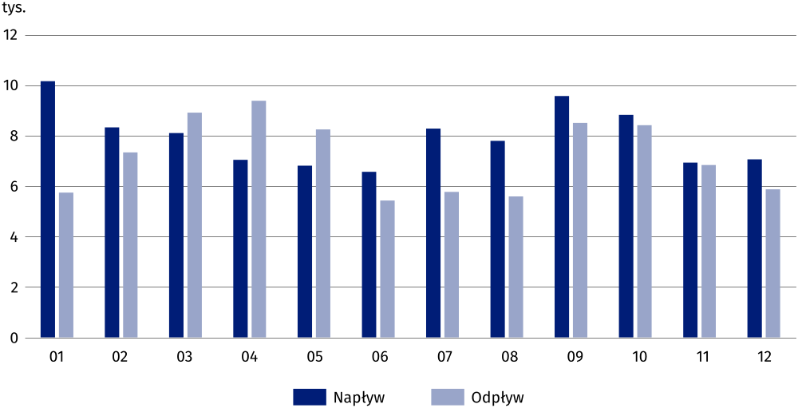
W 2025 r. najwięcej bezrobotnych wyrejestrowano w kwietniu (9,4 tys. osób), marcu (8,9 tys.) i wrześniu (8,5 tys.), a najmniej w czerwcu (5,4 tys.) i sierpniu (5,6 tys.). Tylko w 3 miesiącach (w marcu, kwietniu i maju) osób wykreślonych z ewidencji było więcej niż bezrobotnych nowo rejestrujących się w tym czasie. Wskaźnik płynności rynku pracy, będący stosunkiem liczby bezrobotnych, którzy podjęli pracę w danym okresie do liczby nowo zarejestrowanych bezrobotnych, w całym roku 2025 r. wyniósł 55,0% i był o 0,7 p.proc. wyższy od wskaźnika zanotowanego rok wcześniej.

Wybrane kategorie bezrobotnych
Podobnie jak w poprzednich latach, w końcu grudnia 2025 r. w populacji bezrobotnych w województwie wielkopolskim największy odsetek stanowiły osoby długotrwale pozostające bez pracy – 39,0% ogólnej liczby bezrobotnych (w porównaniu z poprzednim rokiem spadek o 0,4 p.proc., przy jednoczesnym wzroście liczby osób w tej kategorii o 19,1%). Drugi co do wielkości był udział bezrobotnych w wieku do 30 lat – 27,0% (wzrost o 0,5 p.proc. przy wzroście liczebności o 22,7%). Z kolei odsetek osób powyżej 50 roku życia ukształtował się na poziomie 25,0% (spadek o 0,7 p.proc. przy wzroście liczby osób o 17,0%). Udział bezrobotnych posiadających co najmniej jedno dziecko w wieku do 6 roku życia zmniejszył się o 2,1 p.proc. do 13,9%, przy wzroście liczebności o 4,3%, a spadek odsetka osób z niepełnosprawnościami wśród bezrobotnych wyniósł 0,2 p.proc. wobec wzrostu liczby osób w tej kategorii średnio o 17,8%. O 0,4 p.proc. zmniejszył się odsetek korzystających ze świadczeń pomocy społecznej (do 1,8%), natomiast o 0,1 p.proc. wzrósł odsetek bezrobotnych posiadających co najmniej jedno dziecko niepełnosprawne w wieku do 18 lat (0,3%).
Najliczniejszą grupą wśród zarejestrowanych ogółem nadal są długotrwale bezrobotni
Tablica 2. Wybrane kategorie bezrobotnych
Stan w dniu 31 grudnia
Bezrobotni | 2024 | 2025
Bezrobotni | w liczbach bezwzględnych |  | 2024=100
Do 30 roku życia | 12342 | 15148 | 122,7
w tym do 25 roku życia | 7245 | 9083 | 125,4
Powyżej 50 roku życia | 11979 | 14010 | 117,0
Długotrwale ª | 18370 | 21871 | 119,1
Korzystający ze świadczeń pomocy  społecznej | 1008 | 982 | 97,4
Posiadający co najmniej jedno dziecko:
do 6 roku życia | 7466 | 7786 | 104,3
niepełnosprawne do 18 roku życia | 112 | 182 | 162,5
Osoby z niepełnosprawnościami | 3633 | 4280 | 117,8
a Pozostający w rejestrze powiatowego urzędu pracy łącznie przez ponad 12 miesięcy w ciągu ostatnich 2 lat, z wyłączeniem czasu odbywania stażu i przygotowania zawodowego.

Stopa bezrobocia rejestrowanego
Stopa bezrobocia rejestrowanego wyniosła 3,5% i w porównaniu z poprzednim rokiem zwiększyła się o 0,6 p.proc.
W końcu grudnia 2025 r. stopa bezrobocia rejestrowanego wyniosła 3,5%, tj. o 0,6 p.proc. więcej niż przed rokiem. Wskaźnik ten ciągle pozostaje najniższy w kraju, kształtując się o 2,2 p.proc. poniżej wskaźnika ogólnopolskiego (5,7%) i jednocześnie o 5,8 p.proc. niżej aniżeli w podkarpackim i warmińsko-mazurskim, gdzie był najwyższy (po 9,3%).
Natężenie bezrobocia na obszarze województwa wielkopolskiego jest zróżnicowane, przy czym największe wciąż utrzymuje się w jego wschodniej i północnej części. Najwyższą stopę bezrobocia ponownie odnotowano w powiatach: konińskim (9,6%), chodzieskim i słupeckim (po 7,9%) oraz w Koninie (7,0%), a najniższą w poznańskim (1,2%), Poznaniu (1,4%) i kępińskim (1,6%). W porównaniu z rokiem 2024 wzrost bezrobocia zanotowały wszystkie wielkopolskie powiaty. Najbardziej stopa bezrobocia rejestrowanego zwiększyła się w tym czasie w powiatach: czarnkowsko-trzcianeckim (o 1,4 p.proc.), tureckim (o 1,3 p.proc.), jarocińskim, konińskim i Koninie (po 1,1 p.proc.) oraz kolskim, obornickim, średzkim i wągrowieckim (o 1,0 p.proc.). Minimalny wzrost wskaźnika (o 0,1 p.proc.) wystąpił w powiatach gostyńskim i kępińskim.

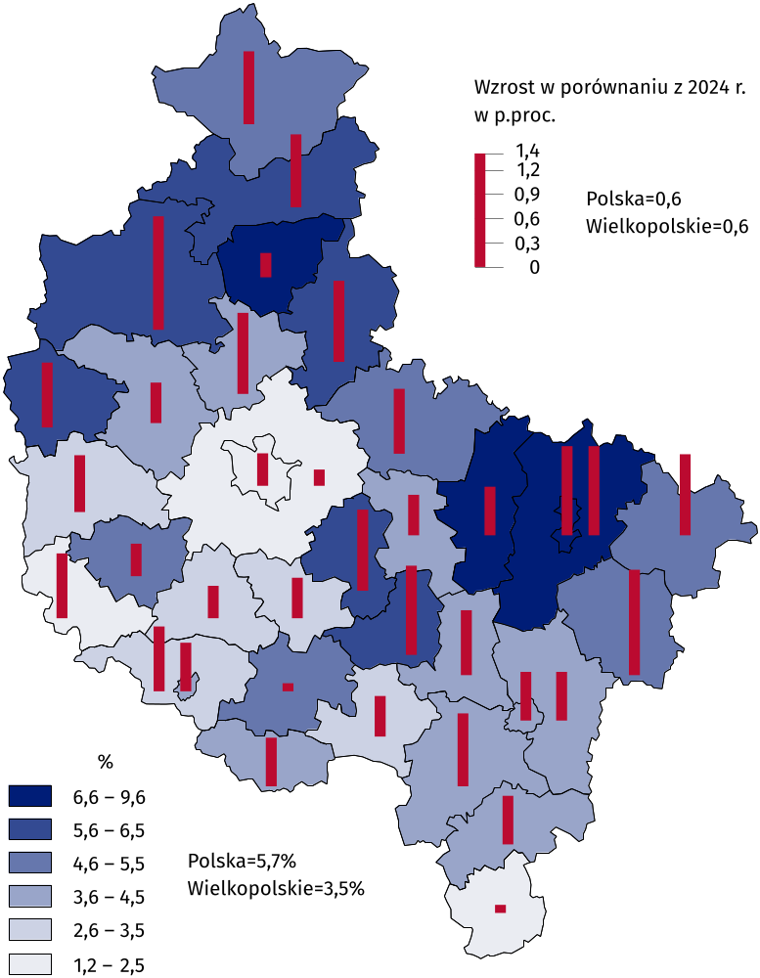
Mapa 1. Stopa bezrobocia rejestrowanego w 2025 r.
Stan w dniu 31 grudnia
Najwyższe bezrobocie utrzymuje się we wschodniej i północno-wschodniej części województwa wielkopolskiego

Struktura bezrobotnych
Poziom bezrobocia jest zróżnicowany nie tylko terytorialnie, ale także ze względu na cechy demograficzne i społeczne bezrobotnych. Biorąc pod uwagę wiek, w końcu grudnia 2025 r. najliczniejszą grupę wśród bezrobotnych stanowiły osoby w wieku 35–44 lata, których udział kształtował się na poziomie 25,2% ogółu zarejestrowanych (wobec 24,8% w 2024 r.). Odsetek osób w wieku 25–34 lata wyniósł 22,4% (wobec 22,8% rok wcześniej), bezrobotnych z grupy 45–54 lata – 21,7% (21,3% przed rokiem), a osób w wieku 55–59 lat – 9,6% (9,9% w 2024 r.). Odsetek bezrobotnych, którzy nie ukończyli 25 lat, wyniósł 16,2% (wobec 15,5% przed rokiem), natomiast w grupie wieku 60 lat i więcej ich udział sięgał 5,0% (wobec 5,6% w 2024 r.). W ciągu roku liczebność bezrobotnych najbardziej zwiększyła się w najmłodszej grupie wieku, tj. 18–24 lata – o 25,4%, a także w grupach 45–54 lata – o 22,5% oraz 35–44 lata – o 22,0%, natomiast najmniejszy wzrost liczebności obserwowano wśród osób w wieku 60 lat i więcej – o 6,3%.
Ze względu na wiek najliczniejszą grupę wśród zarejestrowanych bezrobotnych tworzą osoby w wieku 35–44 lata
W ujęciu powiatowym bezrobotni poniżej 25 roku życia największy odsetek stanowili w pleszewskim (24,5% ogółu zarejestrowanych w powiecie), wolsztyńskim (24,0%), rawickim (22,0%), kolskim (21,6%), leszczyńskim (21,5%) oraz grodziskim (20,3%). Dla porównania w Poznaniu udział najmłodszych bezrobotnych wyniósł 7,2%, a w powiecie poznańskim – 8,7%.

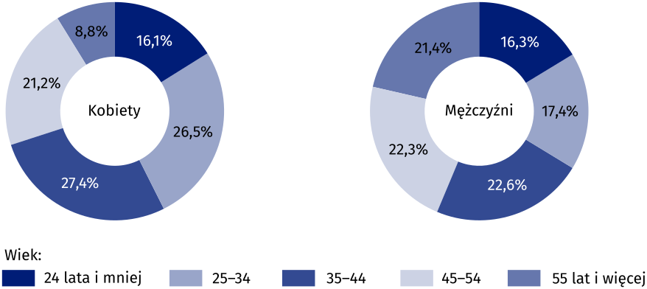
Wykres 2. Struktura bezrobotnych zarejestrowanych według płci i wieku w 2025 r.
Stan w dniu 31 grudnia
Ze względu na wykształcenie, największe zagrożenie bezrobociem obserwuje się wśród osób legitymujących się wykształceniem zasadniczym zawodowym bądź branżowym (28,4%, w przypadku mężczyzn 33,1%; w 2024 r. 28,9%, mężczyźni 33,5%) oraz gimnazjalnym i niższym (24,0%, w przypadku mężczyzn 28,4%; rok wcześniej odpowiednio 23,3% i 27,6%). Najmniej liczną zbiorowość bezrobotnych stanowiły osoby z wykształceniem średnim ogólnokształcącym (11,7%; w 2024 r. 11,6%) oraz wyższym (13,8%; rok wcześniej 13,9%). W przypadku kobiet w obu tych kategoriach odsetek był większy (odpowiednio 14,0% i 16,6% wobec 13,8% i 16,0% w 2024 r.).
Najczęściej bezrobocie dotyka osób o niskim poziomie wykształcenia
Bezrobotni z niskim poziomem wykształcenia najliczniejsze grupy stanowili w powiatach: grodziskim (46,3% populacji bezrobotnych), gostyńskim (38,4%), pleszewskim (37,4%), chodzieskim (36,2%) i wągrowieckim (35,6%) – w przypadku zasadniczego zawodowego bądź branżowego oraz Lesznie (32,7%), międzychodzkim (31,6%) i średzkim (30,7%|) – przy wykształceniu gimnazjalnym lub niższym.
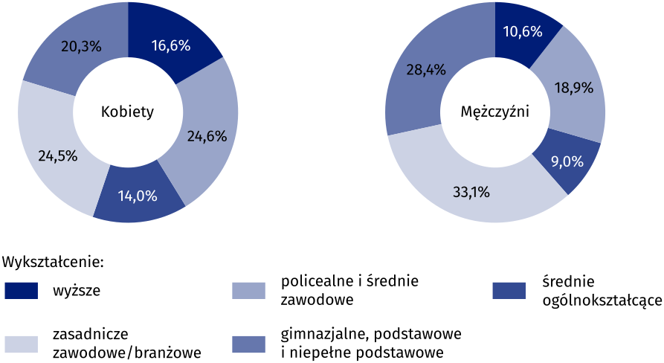
Wykres 3. Struktura bezrobotnych zarejestrowanych według płci i wykształcenia w 2025 r.
Stan w dniu 31 grudnia
Wciąż duży problem stanowi zjawisko długotrwałego bezrobocia. W końcu grudnia 2025 r. najliczniejszą grupę wśród zarejestrowanych bezrobotnych tworzyły osoby niepracujące przez ponad 1 rok – 30,1% (w 2024 r. 29,8%), w tym 15,1% stanowili pozostający bez pracy dłużej niż 24 miesiące (przed rokiem 15,7%). Odsetek kobiet niepracujących ponad 2 lata wyniósł 17,6%, podczas gdy wśród bezrobotnych mężczyzn – 12,2% (przed rokiem odpowiednio 17,5% i 13,3%). W 2025 r. najmniej liczna była grupa bezrobotnych pozostających bez pracy do 1 miesiąca – 10,3% (przed rokiem 12,6%), przy czym wśród kobiet odsetek takich osób wyniósł 9,2%, a wśród mężczyzn 11,7% (wobec 10,7% i 15,1% w 2024 r.).
Około 30% zarejestrowanych bezrobotnych pozostawało bez pracy dłużej niż rok, w tym 15% – ponad dwa lata

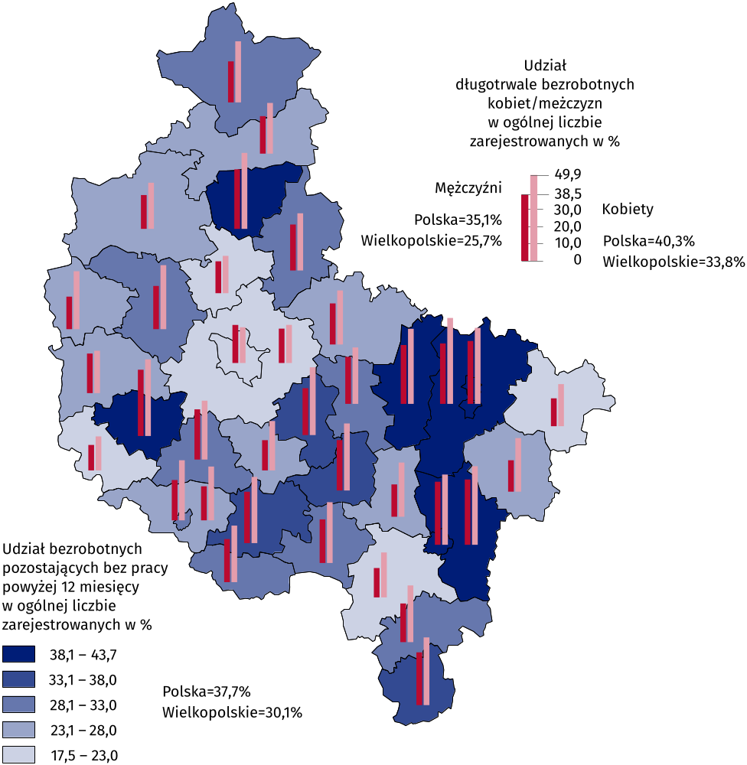
Mapa 2. Długotrwałe bezrobocie rejestrowane według płci w 2025 r.
Stan w dniu 31 grudnia
Problem długotrwałego bezrobocia najsilniej uwidaczniał się w powiatach: konińskim (gdzie odsetek osób pozostających bez pracy ponad rok wyniósł 43,7%), kaliskim (41,8%), grodziskim (41,7%), Koninie (40,7%) oraz chodzieskim (39,9%), słupeckim (39,5%) i Kaliszu (38,7%). Biorąc pod uwagę płeć, w populacji bezrobotnych mężczyzn największy odsetek długotrwale pozostających bez pracy stwierdzono w powiecie grodziskim (38,5%), natomiast wśród kobiet zjawisko długotrwałego bezrobocia najmocniej dotykało mieszkanki powiatu konińskiego, gdzie ten odsetek sięgał niemal 50%.
Ze względu na doświadczenie zawodowe najbardziej zagrożone bezrobociem są osoby o krótkim stażu pracy lub nieposiadający go w ogóle. W 2025 r. wśród zarejestrowanych bezrobotnych osoby bez stażu pracy oraz ze stażem do 1 roku stanowiły 28,5% (26,7% przed rokiem), a od 1 roku do 5 lat – 26,4% (26,2% w 2024 r.). Odsetek bezrobotnych bez stażu pracy wyniósł 10,7% (przed rokiem 10,0%), przy czym częściej brak praktycznej umiejętności do wykonywania zawodu w miejscu pracy deklarowały kobiety (11,5% wobec 10,8% ogółu bezrobotnych kobiet w 2024 r.) niż mężczyźni (9,7% wobec 9,0%). Stosunkowo najrzadziej bezrobocie dotyka osoby legitymujące się długim stażem pracy. Średnio w województwie bezrobotni z ponad 20-letnim doświadczeniem stanowili 12,1% ogółu zarejestrowanych, w tym ze stażem 30 lat i więcej – 3,5% (w 2024 r. odpowiednio 13,1% i 4,0%).
Najmniej zagrożone bezrobociem są osoby o długim stażu pracy

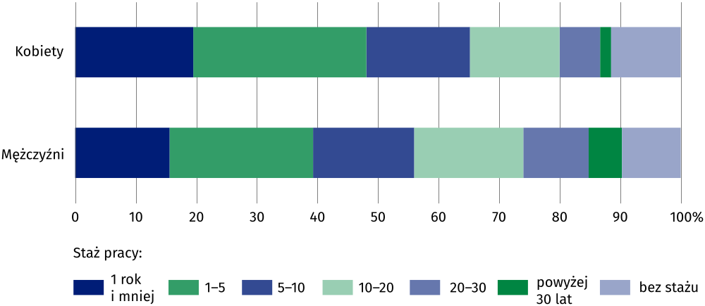
Wykres 4. Struktura bezrobotnych zarejestrowanych według płci i stażu pracyª w 2025 r.
Stan w dniu 31 grudnia
a Przedziały zostały domknięte prawostronnie.

Oferty pracy
Wolne miejsca pracy i miejsca aktywizacji zawodowej zgłoszone w województwie wielkopolskim stanowiły 6,9% krajowej puli ofert pracy
W całym roku 2025 powiatowe urzędy pracy w województwie przedstawiły łącznie 44,0 tys. ofert wolnych miejsc pracy i miejsc aktywizacji zawodowej, w tym 7,0 tys. zgłoszonych przez jednostki sektora publicznego. W skali kraju propozycje zatrudnienia z wielkopolskiego stanowiły 6,9%. W porównaniu z poprzednim rokiem ich liczba spadła o 33,0%, natomiast udział w krajowej puli ofert zwiększył się o 0,5 p.proc.
Najwięcej propozycji zgłoszono w styczniu (6,0 tys.) i marcu (5,6 tys.), natomiast najmniej ofert pojawiło się w grudniu (1,7 tys.) i listopadzie (1,9 tys.). Spośród wszystkich ofert 12,5% dotyczyło staży, 4,9% – osób niepełnosprawnych, 1,1% – prac społecznie użytecznych, a 0,1% było skierowanych do absolwentów (w okresie do 12 miesięcy od dnia ukończenia nauki).
Tablica 3. Oferty pracy zgłoszone do urzędów pracy
W ciągu roku
Oferty pracy | 2024 | 2025
Oferty pracy | w liczbach bezwzględnych |  | 2024=100
Ogółem | 65698 | 44043 | 67,0
Zatrudnienie lub inna praca zarobkowa | 58514 | 38054 | 65,0
Miejsca aktywizacji zawodowej | 7184 | 5989 | 83,4
w tym:
staże | 6647 | 5510 | 82,9
prace społecznie użyteczne | 532 | 479 | 90,0
dla niepełnosprawnych  spraw-  nych | 1631 | 2153 | 132,0

W końcu grudnia 2025 r. powiatowe urzędy pracy dysponowały ofertą 2,0 tys. wolnych miejsc pracy oraz miejsc aktywizacji zawodowej, w tym 0,8 tys. miejsc pozostawało niewykorzystanych przez okres dłuższy niż miesiąc. Na 1 ofertę przypadało średnio 28 osób, tj. o 13 więcej niż przed rokiem, ale o 6 mniej niż przeciętnie w kraju.
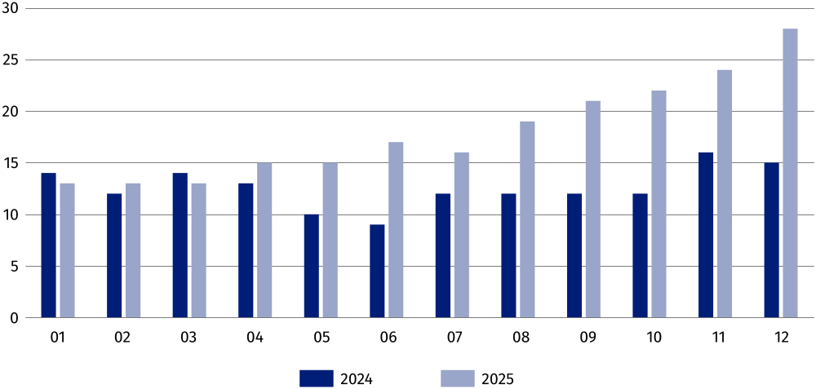
Wykres 5. Bezrobotni na 1 ofertę pracy
Stan w końcu miesiąca
Z danych powiatowych urzędów pracy wynika, że według stanu w końcu grudnia 2025 r. w województwie wielkopolskim 21 zakładów pracy (wszystkie z sektora prywatnego) zapowiedziało zwolnienie w najbliższym czasie 2,8 tys. pracowników (przed rokiem było to 16 zakładów i 2,4 tys. pracowników).
W przypadku cytowania danych Głównego Urzędu Statystycznego prosimy o zamieszczenie informacji: „Źródło: dane GUS”, a w przypadku publikowania obliczeń dokonanych na danych opublikowanych przez GUS prosimy o zamieszczenie informacji: „Źródło: opracowanie własne na podstawie danych GUS”.

Opracowanie merytoryczne: | Rozpowszechnianie:
Urząd Statystyczny w Poznaniu  Dyrektor Jacek Kowalewski  Tel.: 61 2798 266 | Wielkopolski Ośrodek Badań Regionalnych  Wojewódzkie Informatorium Statystyczne  Tel.: 61 2798 317, 61 2798 320, 61 2798 323
Współpraca z Mediami:  Arleta Olbrot  Wielkopolski Ośrodek Badań Regionalnych  Tel.: 61 2798 345  e-mail: a.olbrot@stat.gov.pl |   poznan.stat.gov.pl

@Poznan_STAT

@PoznanSTAT

@UrzadStatystycznywPoznaniu
Powiązane opracowania
Komunikat o sytuacji społeczno-gospodarczej województwa wielkopolskiego w grudniu 2025 r.
Bezrobotni zarejestrowani i stopa bezrobocia. Stan w końcu grudnia 2025 r.
Temat dostępny w bazach danych
Bank Danych Lokalnych (BDL) – Rynek pracy
Dziedzinowe Bazy Wiedzy – Rynek pracy
Ważniejsze pojęcia dostępne w słowniku
Bezrobotni nowo zarejestrowani
Bezrobotni zarejestrowani
Bezrobotni wyrejestrowani
Długotrwale bezrobotny według rejestru
Oferta pracy
Stopa bezrobocia rejestrowanego

Do 31 maja 2025 r. zgodnie z ustawą z dnia 20 kwietnia 2004 r. o promocji zatrudnienia i instytucjach rynku pracy (Dz. U. z 2025 r. poz. 214) prezentowane kategorie osób określane były jako bezrobotni w szczególnej sytuacji na rynku pracy, tj. osoby, którym przysługuje pierwszeństwo w skierowaniu do udziału w programach specjalnych. W związku ze zmianą przepisów od 1 czerwca 2025 r., zgodnie z ustawą z dnia 20 marca 2025 r. o rynku pracy i służbach zatrudnienia (Dz. U. z 2025 r. poz. 620), określenie to przestało obowiązywać.
Od 1 czerwca 2025 r. dane o ofertach pracy nie są w pełni porównywalne z okresami wcześniejszymi ze względu na zmiany metodologiczne wynikające z wejścia w życie ustawy o rynku pracy i służbach zatrudnienia (Dz. U. z 2025 r. poz. 620), w szczególności rezygnacji z przeprowadzania testu rynku pracy.

